2.1.2 石油及其加工

石油化工自20世纪50年代开始蓬勃发展

基本有机化工、高分子化工、精细化工及氮肥工业等的产品中大约有90%来源于石油和天然气

**三烯：乙烯、丙烯、丁二烯**

**三苯：苯、甲苯、二甲苯**

1.石油的组成

由**分子量不同、组成和结构不同、数量众多**的化合物构成的混合物，其中化合物的沸点从常温到500℃C以上

石油中的化合物分为烃类非烃类

胶质和沥青

烃类化合物 >链式饱和烃环烷烃芳香烃

非烃化合物 >硫化物 氮化物含氧化合物

胶质和沥青质>稠环烃类等

3、石油的加工

一次加工--- 油品的加工

利用原油中各组分**沸点**的差别进行分离

常压蒸馏、减压蒸馏

**煤的加工**

高温干馏(炼焦)、低温干馏、煤气化、煤液化(直接液化 间接液化)

例]丙烯氨氧化制丙烯腈生产过程主反应:

2C3​H6​+2NH3​+3O2​→2CH2​=CHCN+6H2​O

主要副产物:CH,CNHCN

**如何从吸收塔底流出的水溶液中分离出丙烯腈和副产物呢?**

方案一:将丙烯腈和各副产物同时从水溶液中蒸发出来，冷凝后再逐个精馏分离;0?丙烯腈与乙腈的沸点相近，普通精馏方法难于将它们分离

方案二:采用萃取精馏法先将丙烯腈和HCN解吸出来乙腈留在水溶液中，然后再分离丙烯腈和HCN

乙腈与水完全互溶，而丙烯腈在水中的溶解度很小，用水作萃取剂，使两者精馏分离变得很容易

**2.4 反应条件对化学平衡和反应速率的影响**

**压力的影响**

压力对有气相物质参加的反应平衡影响很大分子数增加的反应，降低压力可以提高平衡产率分子数减少的反应，提高压力可以提高平衡产率分子数不变的反应，压力对平衡产率无影响

一定的压力范围内加压，对加快反应速率有一定好处，但压力过高，反而不经济

惰性气体的存在，降低反应物的分压，对反应速率不利，但有利于分子数增加的反应的平衡

**2.5 催化剂的性能及使用**

提高反应速率和选择性

改进操作条件

催化剂有助于开发新的反应过程，发展新的化工技术

催化剂在能源开发和消除污染中可发挥重要作用

**催化剂的基本特征**

催化剂是参与了反应的，但反应终了时，催化剂本身未发生化学性质和数量的变化

催化剂只能缩短达到化学平衡的时间(即加速作用)，但不能改变平衡

催化剂具有明显的选择性，特定的催化剂只能催化特定的反应

**催化剂的分类**

按催化反应体系的物相均一性:均相催化剂非均相催化剂

按反应类别:加氢、脱氢、氧化、裂化、水合、聚合、烷基化、异构化、芳构化、羰基化、卤化

**按反应机理**:氧化还原型催化剂、酸碱催化剂

**按使用条件下的物态:**金属催化剂、氧化物催化剂、硫化物催化剂、酸催化剂、碱催化剂、络合物催化剂和生物催化剂

**工业催化剂的使用性能:**活性,选择性,,寿命

**寿命的影响因素:**化学稳定性,热稳定性,力学性能稳定性,耐毒性.

**催化剂的失活和再生,失活原因:**

超温过热，使催化剂表面发生烧结，晶型转变或物相转变;

原料气中混有毒物杂质，使催化剂中毒;

有污垢覆盖催化剂表面

**催化剂的失活和再生**

**再生:**

暂时性中毒是可逆的，当原料中除去毒物后，催化剂可逐渐恢复活性。

永久性中毒则是不可逆的。催化剂积碳可通过烧碳再生

无论是暂时性中毒后的再生，还是积碳后的再生，均会引起催化剂结构的损伤，致使活性下降

2.6 反应过程的物料衡算和热量衡算基础

意义:

(1)为设计和选择反应器和其它设备的尺寸、类型及台数提供定量依据，

(2)核查生产中各物料量及有关数据是否正常，热量回收、利用水平和热损失大小，找出薄弱环节和瓶颈部位，为改善操作和进行系统的最优化提供依据。

**衡算系统的物料衡算通式**

输入物料的总质量 =输出物料的总质量+系统内积累的物料质量

**烃类热裂解**

石油二次加工过程，石油化工的基础不用催化剂，将烃类加热到750-900℃C发生热裂解

原料:

石油系烃类原料(天然气、炼厂气、轻油、柴油、重油等)低分子烷烃(乙烷、丙烷)主要产品:

三烯 (乙烯、丙烯、丁二烯)三苯 (苯、甲苯、二甲苯)

**一次反应和二次反应**

**一次反应**是指原料烃在裂解过程中首先发生的原料烃的裂解反应

生成目的产物乙烯、丙烯的反应属于一次反应促使其充分进行

**二次反应**则是指一次反应产物继续发生的后继反应

乙烯、丙烯消失，生成分子量较大的液体产物以至结焦生炭的反应千方百计抑制其进行

**一次反应**

1. 原料烃的脱氢和断链反应
2. 经一次反应，生成氢、甲烷和低分子烯烃

**二次反应**

1. 烯烃在裂解条件下继续反应，最终生成焦或炭
2. 烯烃裂解成较小分子烯烃
3. 烯烃加氢生成饱和烷烃
4. 烃裂解生成炭
5. 烯烃聚合、环化、缩合和生焦反应

**裂解原料性质及评价**

**族组成---PONA值**

**氢含量**

**特性因数**

**芳烃指数**

族组成-PONA值

适用于表征石脑油、轻柴油等轻质馏分油

**烷烃P(parafin)**

**烯烃O (oleáin)**

**环烷烃N(naphthene)**

**芳烃A(aromaties)**

**PONA值**

**烷烃含量越大，芳烃越少，则乙烯产率越高。**对于科威特石脑油，其烷烃、环烷烃及芳烃典型含量(%)分别为72.3、16.7、11，大庆石脑油则为53、43、4。

**氢含量**

可判断原料可能达到的裂解深度，及C4及C4以下轻烃的收率

**氢含量高则乙烯产率高**

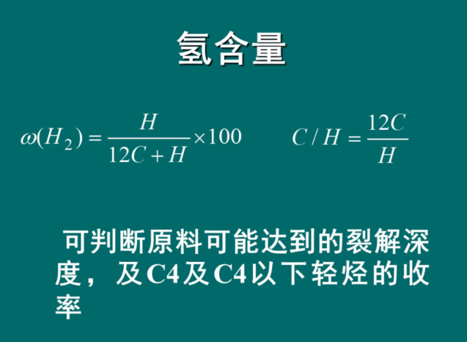

特性因数

反映裂解原料芳香性的强弱

表征石脑油和轻柴油等轻质油化学组成特性的一种因数，用K表示。

K值以烷烃最高，环烷烃次之，芳烃最低

原料烃的K值越大则乙烯产率越高。乙烯和丙烯总体收率大体上随裂解原料K值的增大而增加

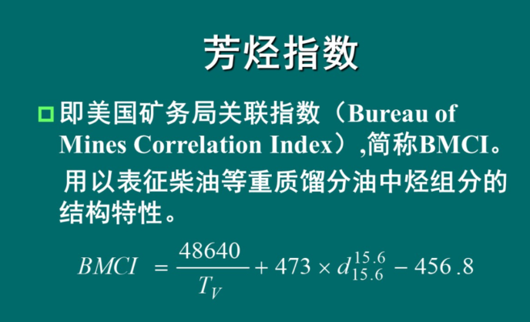

正构烷烃的 BMCI值最小(正已烷为0.2)芳烃则相反(苯为99.8)，因此烃原料的BMCI值越小则乙烯潜在产率越高。中东轻柴油的BMCI典型值为25左右，中国大庆轻柴油约为20。

烃类化合物的芳香性愈强，则BMCI值愈大，不仅乙烯收率低，结焦的倾向性愈大。

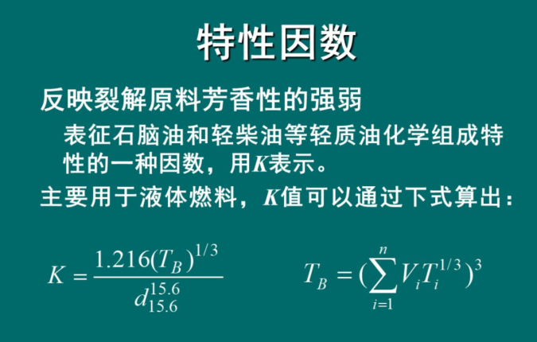

**衡量裂解结果的指标**

1. **选择性**
   1. 选择性=转化为目的产物的原料量/反应掉的原料量(mol%)
2. **收率和质量收率**
   1. 收率=转化为目的产物的原料量/通入反应器的原料量(mol%)(wt%)
3. **转化率(单程转化率、总转化率)**
   1. 转化率=参加反应的原料量/通入反应器的原料量(%)
4. **产气率(一般小于C4的产物为气体)**
   1. 产气率=气体产物总质量/原料质量(%)

原料烃组成与裂解结果

原料由轻到重，相同原料量所得乙烯收率下降。

原料由轻到重，裂解产物中液体燃料又增加，产气量减少。

原料由轻到重，联产物量增大，而回收联产物以降低乙烯生产成本的措施，又造成装置和投资的增加。

**3.2.1 裂解温度的影响**

**裂解温度范围**750~900℃。原料分子量越小，所需裂解温度越高。乙烷裂解温度最高。

**裂解温度对裂解结果的影响**

1. 裂解温度影响一次反应的产物分布
2. 裂解温度影响一次反应对二次反应的竞争
3. 提高温度对生成烯烃有利

裂解温度影响一次反应的产物分布按自由基链式反应机理分析，温度对一次产物分布的影响，是通过影响各种链式反应相对量实现的。在一定温度内，提高裂解温度有利于提高一次反应所得乙烯和丙烯的收率。

**裂解温度影响一次反应对二次反应的竞争**

从裂解反应的化学平衡也可以看出提高裂解温度有利于生成乙烯的反应,并相对减少乙烯消失的反应，因而有利于提高裂解的选择性。(Kp)

根据裂解反应的动力学，提高温度有利于提高一次反应对二次反应的相对速度，提高乙烯收率。(k1/k2)

**停留时间的影响**

从化学平衡的观点看。如使裂解反应进行到平衡，所得烯烃很少，最后生成大量的氢和碳。为获得尽可能多的烯烃，必须采用尽可能短的停留时间进行裂解反应从动力学来看，由于有二次反应，对每种原料都有一个最大乙烯收率的适宜停留时间短停留时间对生成烯烃有利

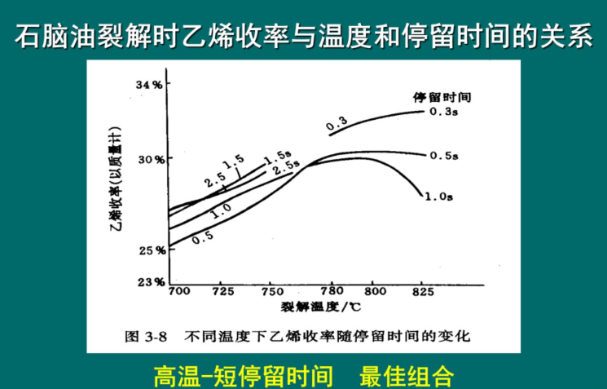

温度-停留时间对收率的影响

高温-利于一次反应;短停留时间-抑制二次反应，减少结焦

高温-短停留时间抑制芳烃生成相同裂解深度-裂解汽油收率相对较低;炔烃收率提高，乙烯/丙烯比及C4中的双烯烃/单烯烃的比增大

**压力对裂解反应的影响**

1. 生成烯烃的一次反应An>0烃聚合缩合的二次反应An<0
2. 化学平衡分析

**降低压力**

有利于提高乙烯平衡组成有利于抑制结焦过程

**反应速率分析**

1. 压力不能改变反应速度常数，但降低压力能降低反应物浓度
2. 降低压力可增大一次反应对于二次反应的相对速度，提高一次反应选择性

**稀释剂**

目的:降低烃分压

稀释剂种类:水蒸气、氢气、惰性气体优点:设备在常压或正压操作，安全性高，不会对以后压缩操作增加能耗

**水蒸汽作稀释剂的优势**

1. 易分离
2. 热容量大，使系统有较大的热惯性
3. 抑制硫对镍铬合金炉管的腐蚀
4. 脱除结碳，抑制铁镍的催化生碳作用

**裂解深度的衡量参数**

1. 原料转化率
2. 甲烷收率
3. 乙烯对丙烯的收率比(0)
4. 甲烷对乙烯或丙烯的收率比(S)
5. 液体产物的含氢量
6. 裂解炉出口温度
7. 裂解深度函数
8. 动力学裂解深度函数

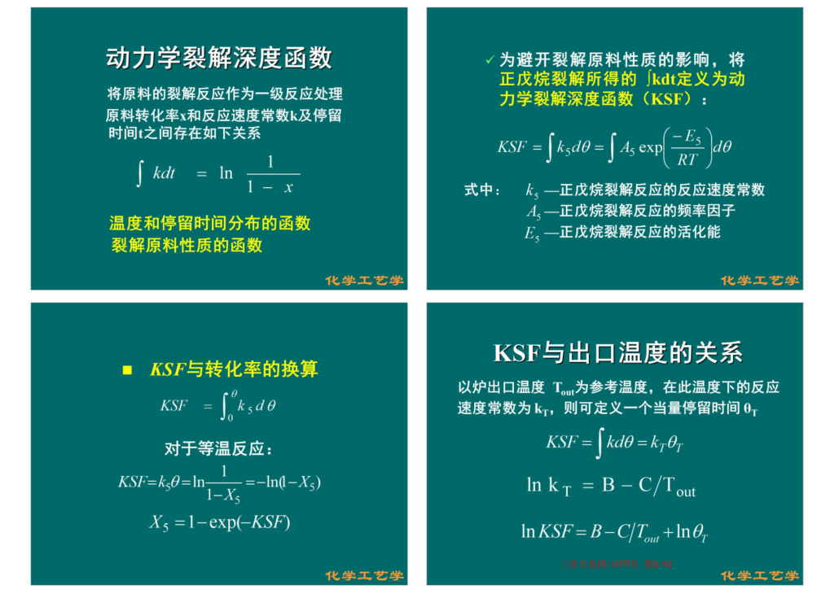

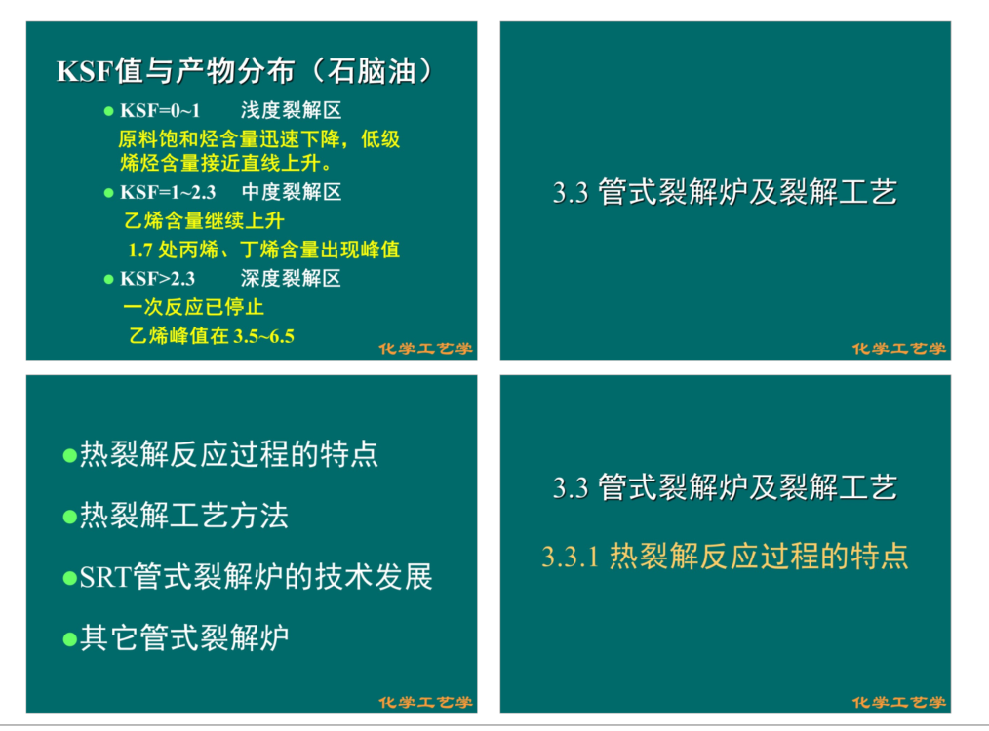

**预分馏的目的与任务**

1. 急冷与急冷换热器
2. 结焦与清焦
3. 预分馏工艺过程
4. 裂解汽油与裂解燃料油

将裂解炉出口的高温裂解气中的重组分，如燃料油、裂解汽油、水分等通过冷却手段进行分馏，再送至下一步压缩、净化、深冷分离工段

**预分馏的目的和任务**

1. 尽可能降低裂解气的温度
2. 尽可能分馏出裂解气的重组分
3. 在裂解气的预分馏过程中将裂解气中的稀释蒸汽以冷凝水的形式分离回收，用以再发生稀释蒸汽
4. 继续回收裂解气低能位热量

**预分馏过程的作用**

保证裂解气压缩机的正常运转，并降低裂解气压缩机的功耗，减少进入压缩分离系统的进料负荷

大大减少污水排放量

合理的热量回收急冷油用于发生稀释蒸汽急冷水用于分离系统的工艺加热

**结焦的判断**

1. 在进料量不变的情况下，检查进料压力的变化，因为进料压差与设备压差有关，而结焦则影响压差
2. 原料进出口的温差不变，若燃料消耗量增加，则说明传热性差，应是结焦严重，热能利用率低
3. 裂解产物中乙烯的含量下降

**结焦的后果**

1. 传热系数下降(热量利用率低)
2. 压差升高(设备阻力增大)
3. 乙烯收率下降
4. 能耗增大

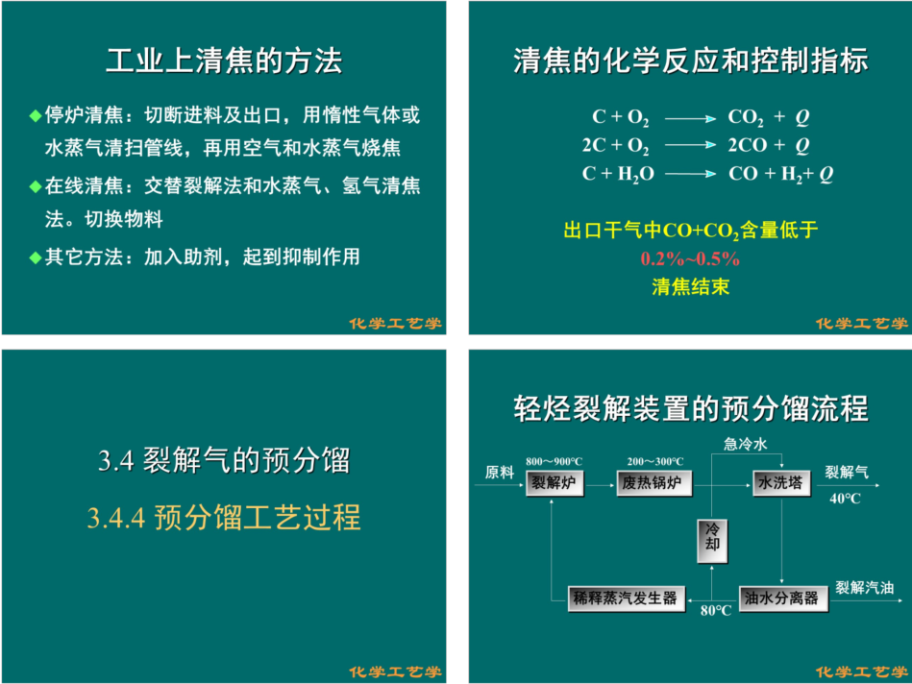

**酸性气体的危害**

* 1. 裂解气分离装置
     1. 干冰堵塞管道
     2. 催化剂中毒
  2. 下游加工装置
     1. 产品达不到规定
     2. 聚合等过程催化剂中毒

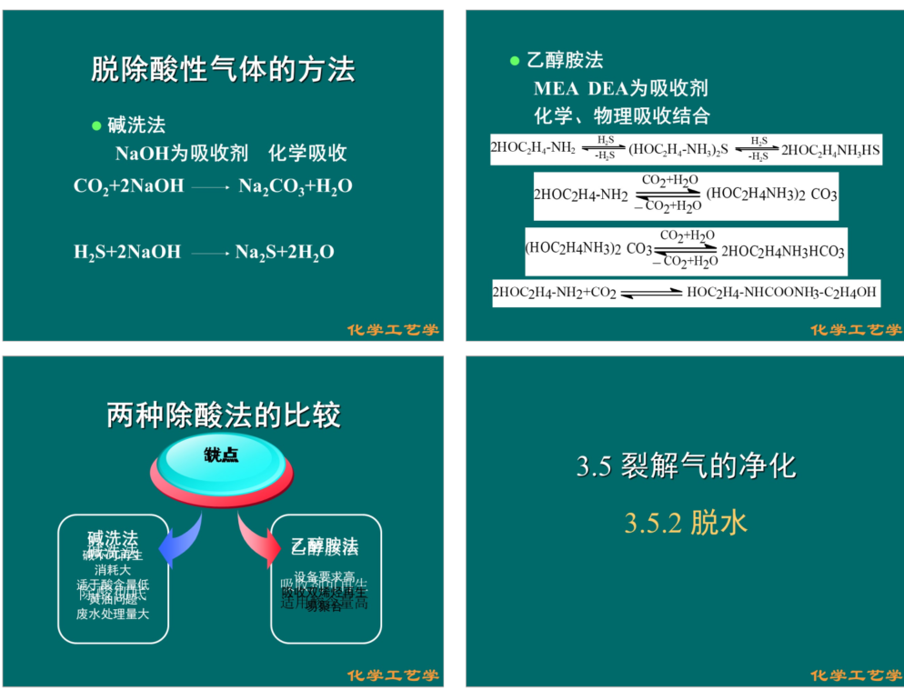

**水分的危害**

在压缩系统，在段间冷凝过程分离出部分水分在低温分离系统结冰水烃合物结晶，堵塞设备及管道

**脱水要求**

600~700x10-66_>1x10-6以下

**方法**

吸附干燥

吸附剂:3A分子筛

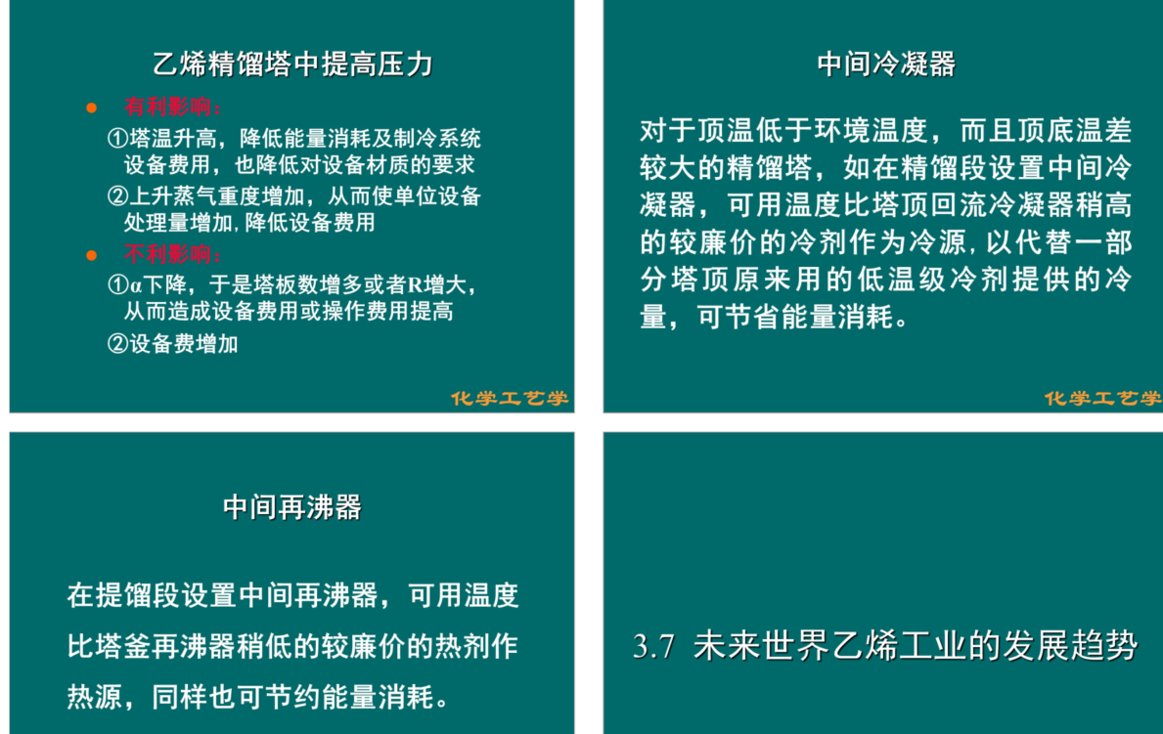

主要芳烃及用途

1. 三苯:苯、甲苯和二甲苯 简称BTX
2. 混合二甲苯:乙苯和三个二甲苯异构体组成的混合物 C8芳烃
3. 异丙苯、十二烷基苯和萘

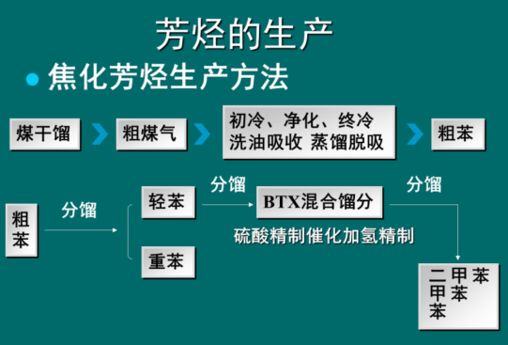

对、间二甲苯的分离

目前工业上的方法

深冷结晶分离法络合萃取分离法

模拟移动床吸附分离法